МИНИСТЕРСТВО ОБРАЗОВАНИЯ И НАУКИ РОССИЙСКОЙ ФЕДЕРАЦИИ

ФЕДЕРАЛЬНОЕ ГОСУДАРСТВЕННОЕ БЮДЖЕТНОЕ УЧРЕЖДЕНИЕ ВЫСШЕГО ОБРАЗОВАНИЯ

**«МОСКОВСКИЙ ПОЛИТЕХНИЧЕСКИЙ УНИВЕРСИТЕТ»**

**(МОСКОВСКИЙ ПОЛИТЕХ)**

Факультет информационных технологий

Кафедра «Информационной безопасности»

**ОТЧЕТ**

по лабораторной работе 3 « Разработка модели потоков данных в нотациях DFD, построение ERD»

|  |  |  |
| --- | --- | --- |
| Выполнил  студент |  | Барателия Тимур Адгурович |
| Проверил  преподаватель,  доцент, к.т.н. |  | Семичевская Наталья Петровна |

Москва 2023

**Задание 1** Для функций или бизнес-процессов, построенных в нотации IDEF0 второго уровня декомпозиции А2 построить DFD-диаграммы (2-3 диаграммы), соответствующие процессам, описанным в предыдущей лабораторной работе No2 (оформление заявки, получение кредита, продажа товаров, предоставление образовательных услуг, предоставление услуг связи)   
  
  
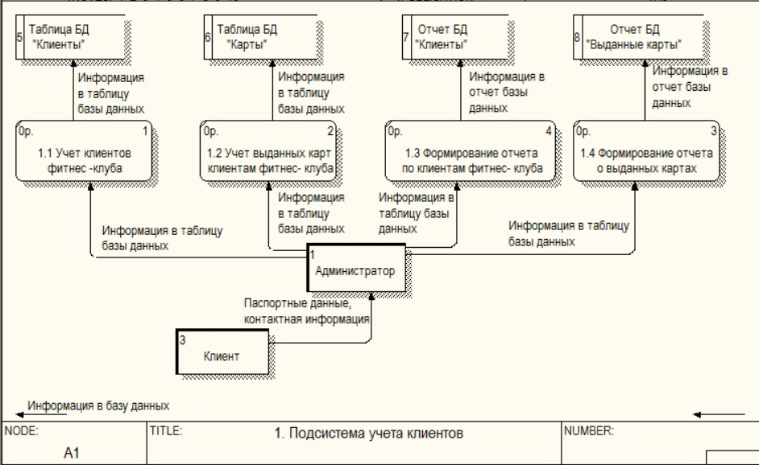  
  *Рисунок 1 Подсистема учета клиентов*

*Рисунок 1.2 – DFD – диаграмма декомпозиция «Учёт ПО для разработки*  
  
Процесс 1.1 «Учет клиентов фитнес — клуба» заключается в добавлении, удалении или изменении записей информации о клиентах фитнес — клуба, в таблицу базы данных «Клиенты», которая имеет следующие поля: код клиента; Ф.И.О. клиента; адрес прописки; паспортные данные; наименование карты клуба; возраст; пол; контактный телефон.

Процесс 1.2 «Учет выданных карт клиентам фитнес — клуба» заключается в добавлении, удалении или изменении записей информации о выданных картах, в таблицу базы данных «Карты», которая имеет следующие поля: номер записи; номер карты; Ф.И.О. абонемента; срок действия; абонемент; групповая/индивидуальная.

В процессе 1.3 «Формирование отчета по клиентам фитнес — клуба» по таблице базы данных «Клиенты» формируется отчёт по содержимому указанной таблицы базы данных, который передается на печать.

В процессе 1.4 «Формирование отчета о выданных картах» формируется отчёт по таблице базы данных «Карты», отображающий все действующие карты клиентов, который передается на печать.

**Задание 3**Информационный объект «Клиенты» – данный объект содержит информацию о клиентах фитнес клуба и обладает следующими свойствами:

* код клиента;
* Ф.И.О. клиента;
* адрес прописки;
* паспортные данные;
* наименование карты клуба;
* возраст;
* пол;  
    
  контактный телефон.  
    
    
  Информационный объект «Карты клиентов» – данный объект содержит информацию о картах абонементов и обладает следующими свойствами:
* номер записи;
* номер карты;
* Ф.И.О. абонемента;
* срок действия;
* абонемент;
* групповая/индивидуальная.

**Таблица базы данных “Клиенты”**

**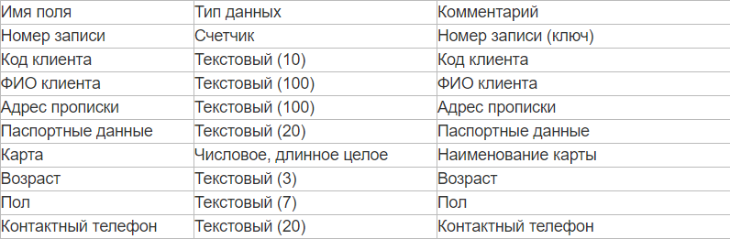  
  
Таблица базы данных “Карты клиентов”  
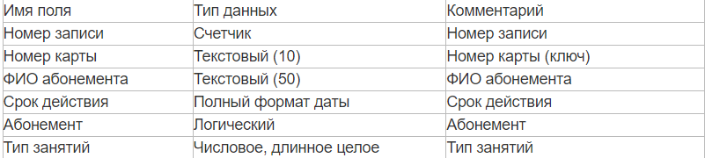**

Задание 4  
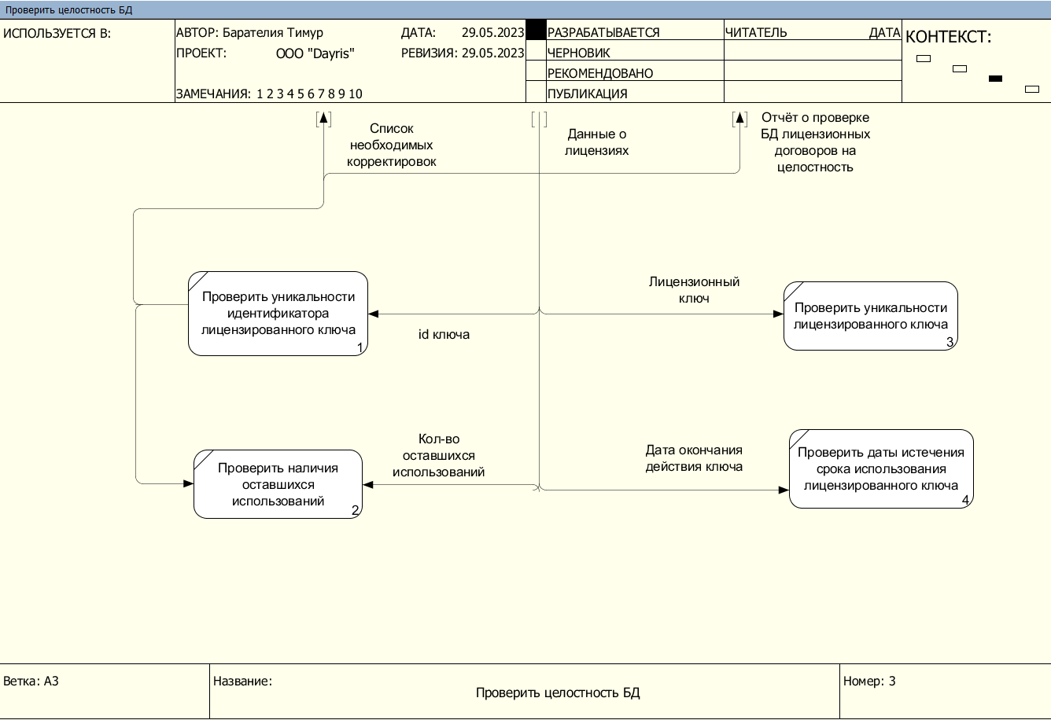  
 *Рисунок 2 – DFD – диаграмма процесса защиты целостности БД*

Задание 5

Архитектура информационной системы для спортивного клуба может включать несколько компонентов, таких как:

База данных: Содержит информацию о членах клуба, тренерах, расписании занятий, оборудовании и других сущностях, связанных с функционированием клуба.

Веб-сайт: Предоставляет информацию о клубе, его услугах, расписании занятий, ценах и контактах. Также, пользователи могут зарегистрироваться онлайн, записаться на занятия и оплатить их, а также задать вопросы через формы обратной связи.

Мобильное приложение: Обеспечивает еще большую гибкость для пользователей, которые могут использовать его для поиска информации, записи к тренерам, просмотра расписания и увидеть свою статистику занятий.

CRM (Customer Relationship Management): Система позволяет управлять отношениями с клиентами, отслеживать их активность, модернизировать списки рассылок и получать обратную связь от пользователей о их удовлетворенности занятиями и сервисами.

Система управления финансами: Позволяет вести учет платежей и рассчитывать зарплаты для тренеров и сотрудников клуба.

Система контроля доступа: Для управления доступом посетителей к определенным зонам клуба, таким как тренажерный зал или бассейн.

Каждый из этих компонентов может быть использован отдельно или в совокупности, чтобы обеспечить полный спектр услуг для пользователей спортивного клуба.

**Ответы на вопросы**

1. Основные элементы (компоненты) нотации DFD модели:
   * Процессы: Операции или действия, которые выполняются над данными.
   * Входные и выходные потоки данных: Потоки информации, которые перемещаются между процессами, внешними сущностями и хранилищами данных.
   * Внешние сущности: Внешние источники или получатели данных, которые взаимодействуют с системой.
   * Хранилища данных: Локальные или долговременные хранилища данных, в которых информация сохраняется и извлекается.
2. Правила для построения DFD модели нижнего уровня:
   * Декомпозиция процессов верхнего уровня: Крупные процессы на высоком уровне декомпозируются на более мелкие подпроцессы на более низком уровне.
   * Каждый процесс должен иметь входные и выходные потоки данных: Процессы принимают данные на входе, выполняют операции и создают выходные данные.
   * Необходимость избегать кросс-связей между процессами на одном уровне: Каждый процесс должен иметь четкие входные и выходные потоки данных, чтобы избежать сложной логики взаимодействия между процессами на одном уровне.
3. Модель потоков данных строится в нотации Гейна-Сэрсона.
4. ER-диаграмма (Entity-Relationship diagram) представляет собой графическую модель, используемую для описания структуры базы данных. Она визуализирует сущности (объекты), атрибуты этих сущностей и связи между сущностями. ER-диаграммы широко используются при проектировании и разработке баз данных.
5. Основные элементы (компоненты) ER-диаграммы:
   * Сущности: Представляют реальные или абстрактные объекты, которые должны быть сохранены в базе данных. Каждая сущность имеет свой набор атрибутов.
   * Атрибуты: Характеристики или свойства сущностей. Они описываются внутри сущностей и представляются в виде овалов или эллипсов.
   * Связи: Отношения между сущностями. Связи определяются типом связи, направлением, мультипликацией и кардинальностью.
   * Ключи: Идентификаторы для сущностей, используемые для уникальной идентификации каждой записи в базе данных.
6. Нотации, используемые для ER-диаграмм, включают:
   * Нотация Питера Чена (Peter Chen's notation): Является одной из самых распространенных нотаций для ER-диаграмм. Она использует прямоугольники для представления сущностей, ромбы для представления связей и овалы для представления атрибутов. Линии связей между сущностями и атрибутами указывают типы связей.
   * Нотация Мартина (Martin's notation): Эта нотация разработана Джеймсом Мартином и представляет ER-диаграммы в виде окружностей для сущностей, стрелок для связей и прямоугольников для атрибутов. Она также использует подписи для указания типов связей.
   * Нотация Бачмана (Bachman notation): Разработана Чарльзом Бачманом и используется для ER-диаграмм с использованием сетевых диаграмм. В этой нотации сущности представляются в виде прямоугольников, а связи - в виде стрелок между сущностями. Атрибуты указываются внутри сущностей.
   * Нотация Идефикс (IDEF1X notation): Разработана в рамках методологии IDEF (Integrated DEFinition). Она использует специфические символы для представления сущностей, связей и атрибутов. В IDEF1X-диаграммах сущности обычно представляются в виде прямоугольников с именами, а связи - в виде линий между сущностями.
7. DATARUN (Data Analysis Techniques and Related Useful Notations) - это методология и набор технологий, используемых для проектирования информационных систем. Она включает в себя шаги анализа данных, моделирования бизнес-процессов, проектирования баз данных и разработки приложений. DATARUN предоставляет набор нотаций и инструментов для эффективного проектирования и разработки информационных систем.
8. Архитектура информационной системы - это организационная структура, состоящая из компонентов (например, аппаратного и программного обеспечения, сетей, баз данных), их взаимосвязей и принципов организации, которые определяют способ использования информационных технологий для достижения бизнес-целей. Архитектура информационной системы определяет, как компоненты системы взаимодействуют между собой, обеспечивает нужные функциональные возможности и гарантирует эффективность, надежность и безопасность системы.
9. Структура информационной системы включает следующие компоненты:
   * Аппаратное обеспечение: Физические компоненты, такие как компьютеры, серверы, сетевое оборудование и устройства хранения данных.
   * Программное обеспечение: Программы и приложения, установленные на компьютерах и серверах, включая операционные системы, базы данных, приложения для бизнес-процессов и пользовательские приложения.
   * Сети: Инфраструктура и коммуникационные средства, позволяющие связывать компоненты системы и обеспечивать передачу данных и обмен информацией.
   * Данные: Информация, хранящаяся и обрабатываемая в информационной системе. Это может включать базы данных, файлы, документы и другие формы данных.
   * Процессы: Операции и процедуры, выполняемые в информационной системе для обработки данных и достижения бизнес-целей.
   * Пользователи: Люди, взаимодействующие с информационной системой и использующие ее функциональности для выполнения задач и достижения целей организации.
10. Архитектура информационной системы определяет структуру, компоненты, взаимосвязи и принципы организации информационной системы. Она описывает, как компоненты системы взаимодействуют друг с другом, определяет способ передачи данных и обработки информации, а также обеспечивает требуемые функциональные возможности и характеристики системы. Архитектура информационной системы также учитывает требования к безопасности, масштабируемости, надежности и производительности системы.